Муниципальное дошкольное общеобразовательное учреждение
“Детский сад №93”

Конспект
непосредственно образовательной деятельности
«Мы в музее старины»
для старшей группы

Подготовила:
воспитатель Кольцова Т.С.

Саранск 2019

Цель: формировать у детей представления об истории, культуре и быте мордвы.
Интеграция образовательных областей: "Познавательное развитие", "Речевое развитие", "Социально-коммуникативное развитие", "Художественно-эстетическое развитие ", "Физическое развитие".
Образовательные задачи:
-формировать первоначальные представления детей об истории мордовского народа;
-знакомить детей с особенностями быта мордовского народа в уголке национальной культуры;
-закреплять представление об избе, о печке - как о главном предмете избы;
-продолжать знакомить с мордовским фольклором (пословицами, поговорками, загадками);
-продолжать знакомить с произведениями композиторов Мордовии;
-обогащать словарь названиями предметов быта: печь, ухват, чугун, прялка, веретено, лапти, лучина.
Развивающие задачи:
-развивать творчество, фантазию, любознательность;
-развивать интерес к продуктивной деятельности;
-развивать мелкую моторику рук.
Воспитательные задачи:
-воспитывать доброжелательное отношение к окружающим, друг к другу;
-воспитывать патриотические чувства к родному Отечеству, к республике Мордовия.

Методические приёмы: беседа, народные игры, рассматривание предметов быта, творческая деятельность детей, итог занятия.
Материалы и оборудование: "Мордовская изба", сундук, веретено, палочка-лучина, лапти, "печь", чугун, деревянные ложки, блины, солёное тесто.
Предварительная работа: посещение мини-музея, рассматривание предметов старинного быта, использование мордовских народных игр в группе и на прогулке, чтение мордовской литературы.

Ход образовательной деятельности :
Воспитатель: Здравствуйте, гости дорогие!
Дети: Здравствуйте!
Воспитатель: Милости прошу! Рада гостям, как добрым вестям. Всех привечаю, душевно встречаю.
Шумбратадо, вечкевикс инжеть!
Воспитатель: Кенярдан тыненк! Совадо, инескеть!
Так радушно всегда встречали гостей на Руси и в Мордовии тоже.
Приглашаю Вас, гости, в дом, где жил наш мордовский народ много лет назад. Из чего давным-давно на Руси люди строили себе жилища?
(ответы детей)
Воспитатель: Как называли такие дома?
(ответы детей)
Воспитатель: Ребята, скажите как будет по-мордовски "дом"?
(ответы детей)
Воспиатель: Но не только дом на Руси был деревянный. Подумайте, что ещё было сделано из дерева в избе? (мебель, посуда, игрушки, инструменты для работы в поле и по дому).
(ответы детей)
Воспитатель: Очень много народных умельцев жило и в нашей Мордовии. Из обыкновенного полена могли, например, сделать такой сундук (показывает сундук.) А как Вы думаете, что хранится в этом сундуке? Что нам думать и гадать, давайте-ка его откроем (не открывается). Я догадалась, этот сундук с секретом. Он откроется тогда, когда Вы вспомните и назовёте пословицы и поговорки о доме.
(ответы детей)
- Дом построить - не шапку на голову надеть.
- Домом жить - не лукошко шить.
- Домом жить - обо всём тужить.
Воспитатель называет мордовскую пословицу и сундук открывается. (Эйкакш марто кудо - кенярксов кудо. - Дом с детьми - счастливый дом.)
Воспитатель: В старину люди много рукодельничали: шили, вышивали, вязали. Народные умельцы придумали предмет, с помощью которого пряли пряжу и опять он был из дерева. Что это? (прялка).
(ответы детей)
Воспитатель: Как называли рукодельницу, которая пряла пряжу на прялке? (пряха).
(ответы детей)
Воспитатель: А это что? (веретено).
(ответы детей)
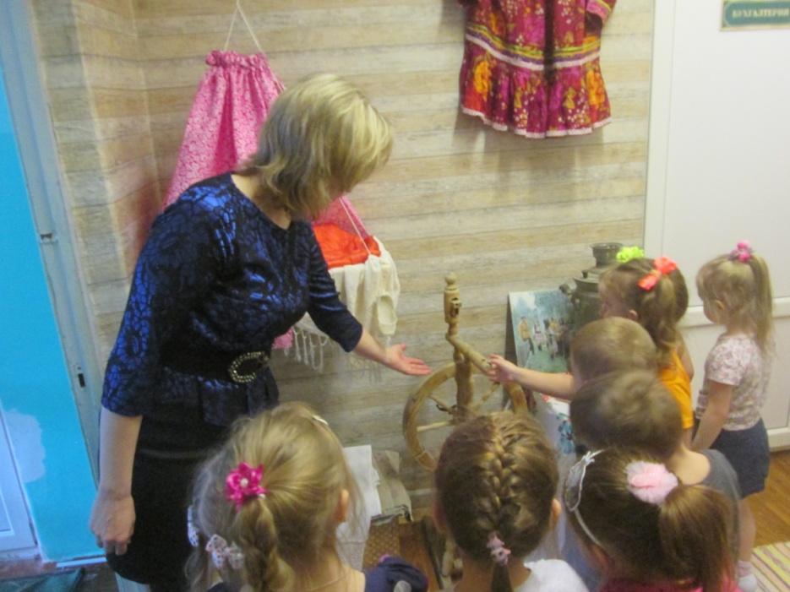
Воспитатель: Ребята, давайте мы с вами поиграем с веретеном.
Проводится игра.
Позолоченная прялица.
Мы прядём, а нитка тянется.
Мы прядём, а нитка тянется.
Нам работа эта нравится.
Воспитатель: Какие мы с вами умелые и дружные. Вот какой клубок у нас с вами получился.
(Воспитатель достаёт из сундука деревянную палочку - лучину.)
Как Вы думаете, что это? (деревянная лучина).
(ответы детей)
Воспитатель: Для чего нужна была лучина? (лучина вечерами освещала избу).
(ответы детей)
Воспитатель: Пока лучина горела, женщины пряли, вязали, шили. А чем занимались мужчины? (плели лапти, делали своим детям игрушки из дерева. Очень трудолюбивый был мордовский народ).
(ответы детей)
Воспитатель: Молодцы ребята! Ребята, какая же самая главная вещь в избе. (печь).
(ответы детей)
Воспитатель: А вот какую загадку о печи придумал мордовский народ. "Кудо кунчкасо сёвонень баба." - "Посреди дома глинянная баба. " Ребята, а для чего нужна печь? (печь избу отапливала, в ней сушили одежду, готовили еду, пекли пироги и блины).
(ответы детей)
Воспитатель: А в чём варили еду? ( в чугунах).
(ответы детей)
Воспитатель: А чем же чугуны вынимали из горячей печи? Отгадайте.
Бычок рогат, в руках зажат.
Еду хватает, а сам голодает. (ухват).
(ответы детей)
Воспитатель: А вот и ухват у печки стоит.Горячий чугун с кашей вынимали с помощью ухвата. Посмотрите, как это делали. (Показывает, как.)
Воспитатель: Давайте попросим печку угостить нас чем-нибудь.
Ой, ты, печка - сударыня,
Помоги нам, боярыня.
Ты свари, испеки, помоги, спаси,
В дом богатство принеси.
Что-то ничем нас печка не угощает. Ребята, а может быть мы слепим пирожки, а печка испечёт нам их.
Сначала разомнём пальчики.
Пальчиковая гимнастика
Те сурось-бодя,
Те сурось-баба,
Те сурось-тетя,
Те сурось-авай,
Те сурось-мон.
( Поочерёдное разгибание сжатых в кулак пальцев, начиная с большого.)
Ват и весе семиям.
(Сжатие в кулак и разжатие всех пальцев одновременно.)
У каждого ребёнка кусочек теста. Воспитатель показывает способ лепки пирожка. В ходе лепки из солёного теста, воспитатель поощряет детей, делает указания, оказывает индивидуальную помощь, спрашивает: "Что лепим?" После того, как у всех пирожки будут готовы, воспитатель вместе с детьми несут их к печке.
Воспитатель: Ребята, вам понравилось занятие? Что больше всего вам понравилось? (Ответы детей)

Литература:
1. Валдоня. Программа и методические рекомендации. - Саранск: Тип. "Красный Октябрь", 2001 г.
2. Мордовия. Народное искусство (Сост. Ю. Ф. Юшкин - Саранск: Мордовское книжное издательство, 1985 г.
3. Детям о Мордовии: методическое пособие - авт.-сост. О.В. Бурляева, Е.Н. Киркина. - Саранск, 2013 г.
4. Н Мокшин. Мы - Мордва! - Саранск: Издательство центр ИСИ МГУ им. Н. П. Огарёва, 2007г.

